本地vmware配置虚拟机静态ip指南：

1. 在vmware中编辑，进入虚拟网络编辑器，还原默认设置后，然后进行如下配置:

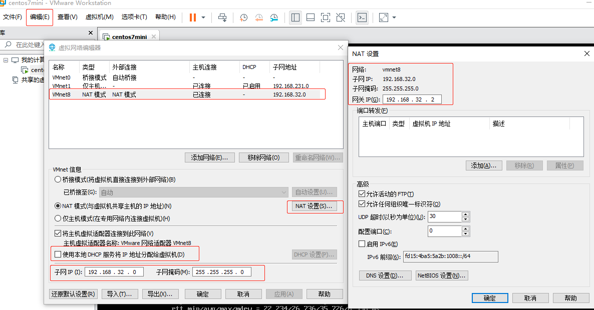

2. 在本机windows中打开网络连接，对于vmnet8进入如下配置(不用管本地以太网网络的配置，以太网用的都是自动获取)：

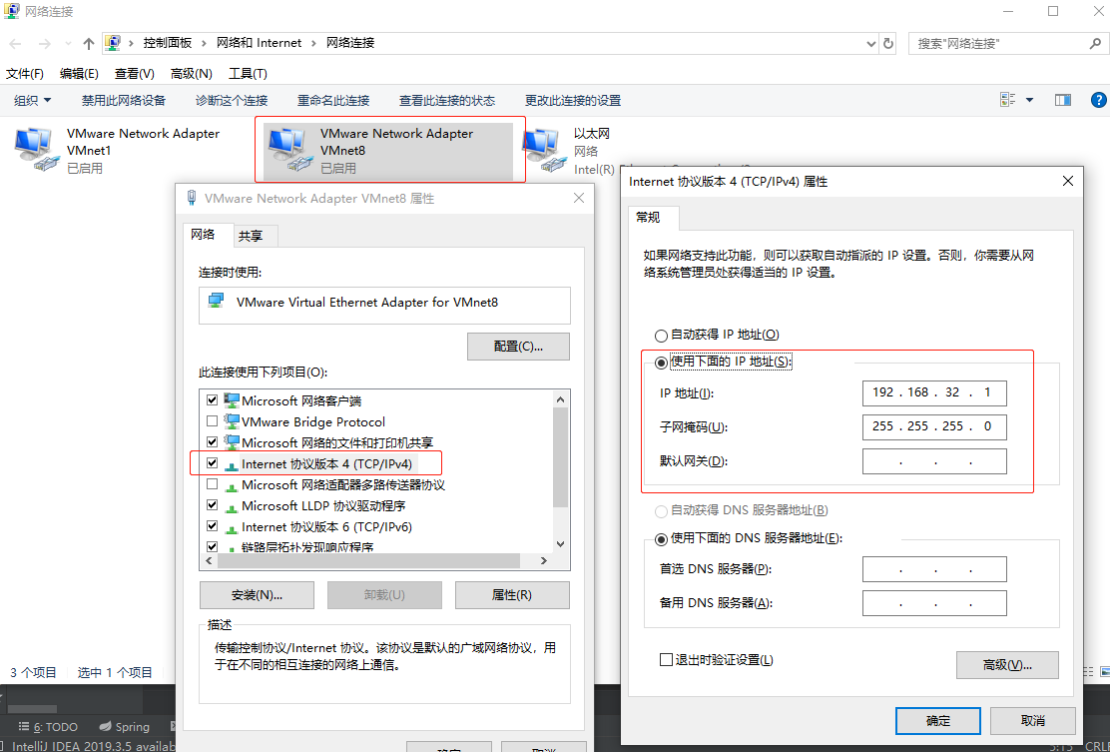

3. 进入虚拟机进行如下修改：

vi /etc/sysconfig/network-scripts/ifcfg-ens33

vi /etc/resolv.conf

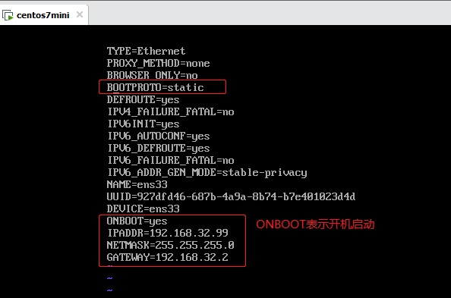

resolv.conf

4. reboot重启虚拟机，执行ip addr 即可看到静态ip地址，可以通过xshell远程工具连接了

参考博客：https://blog.csdn.net/readiay/article/details/50866709